**LAPORAN PRAKTIKUM PEMROGRAMAN WEB**

**INSTALASI DEBIAN DAN WEB SERVER**



**Oleh :**

**AHMAD RIZQIYANI P**

**(110533406994)**

**FAKULTAS TEKNIK**

**JURUSAN TEKNIK ELEKTRO**

**PRODI S1 PENDIDIKAN TEKNIK INFORMATIKA**

**UNIVERSITAS NEGERI MALANG**

**SEPTEMBER 2013**

1. **DASAR TEORI**

Debian adalah sistem operasi universal, dikatakan universal karena distro ini dapat digunakan di hampir semua arsitektur komputer. Debian dirancang untuk dapat digunakan pada server, desktop, maupun laptop. Distro ini dirancang untuk berjalan pada arsitektur i386, amd64, IA-64, ARM, Power-PC, dan lain-lain.

Banyak kelebihan yang terdapat dalam sistem operasi ini, yaitu penggunaan memori (RAM) yang rendah, kompatibel dengan bermacam-macam arsitektur komputer, memiliki kestabilan kerja tingkat tinggi yang mungkin hanya bisa disaingi oleh RHEL dan Slackware. Oleh karena itu Debian sangat umum digunakan dalam komputer server. Juga baik digunakan untuk desktop maupun laptop.

Rilis stabil Debian cukup lama, berkisar antara 2-3 tahun sekali, tergantung dari kesiapan, tidak berdasarkan waktu. Hal itu juga membuat Debian cocok untuk komputer server.

Cara menginstal web server pada debian terbagi menjadi beberapa bagian:

* Login sebagai root di terminal
* Install apache2, caranya ketikkan “*apt-get install apache2*” pada terminal.
* Install php5, caranya ketikkan “*apt-get install php5 libapache2-mod-php5*” pada terminal.
* Install mysql server dan mysql client, caranya ketikkan “*apt-get install mysql-server mysql-client*” pada terminal.
* Install phpmyadmin, caranya ketikkan “*apt-get install phpmyadmin*” pada terminal.

Putty adalah software remote console/ terminal yang digunakan untuk meremote komputer dengan terhubungnya menggunakan port ssh atau sebagainya. Aplikasi ini memudahkan pengendalian komputer server, sehingga pengguna tidak perlu datang langsung ke komputer server, melainkan bisa menggunakan salah satu client.

WinSCP adalah aplikasi yang digunakan untuk melakukan transfer file antara komputer server dengan komputer client.

1. **MEMBUAT VIRTUAL MACHINE BARU**

Untuk membuat tempat untuk debian agar bisa digunakan melalui VirtualBox, maka perlu membuat Virtual Machine Baru, langkah-langkahnya adalah sebagai berikut:

1. Memberi nama dan tipe sistem operasi yang akan diinstal.

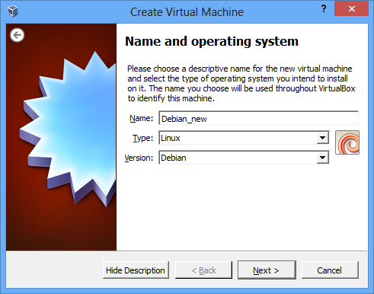

1. Mengatur seberapa besar RAM yang akan digunakan untuk virtual machine nantinya. Disarankan agar tidak melebihi separuh dari RAM komputer agar komputer tidak terlalu terbebani.

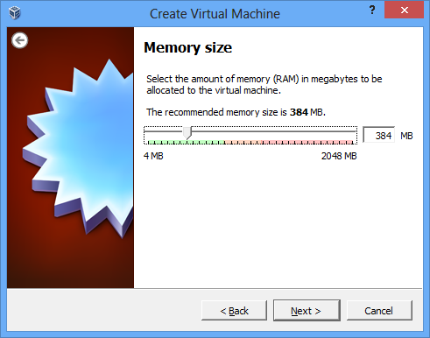

1. Membuat virtual Hardisk yang digunakan untuk media penyimpanan virtual machine nantinya. Rekomendasi dari VirtualBox adalah dynamic sebesar 8GB, jadi ukurannya dinamis sampai mencapai ukuran maksimal 8GB.

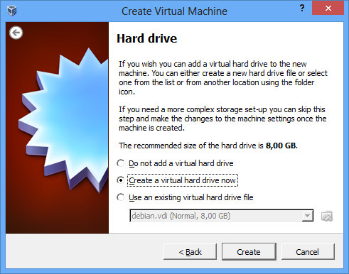

*Pilihan untuk membuat virtual hardisk baru.*

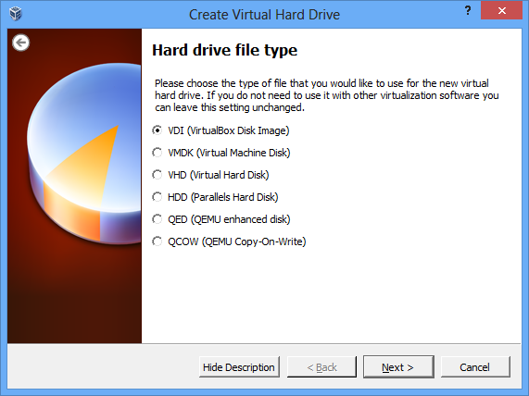

*Memilih jenis virtual hardisk yang akan dibuat*

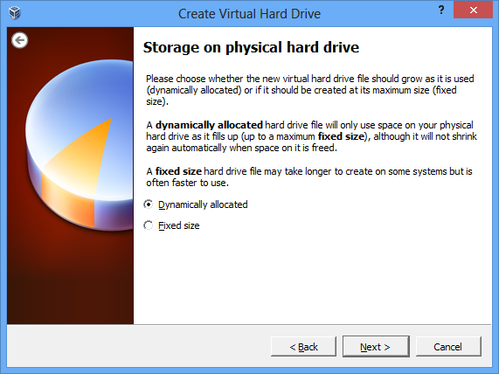

*Pemilihan untuk tipe hardisk, dinamis atau statis*

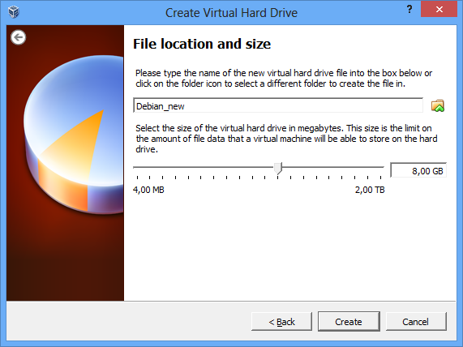

*Menentukan ukuran maksimal dari hardisk dinamis*

1. Setelah pembuatan Virtual Machine selesai maka akan nampak sebuah pilihan baru pada bagian list virtual machine. Disitu tertera virtual machine yang baru saja dibuat.

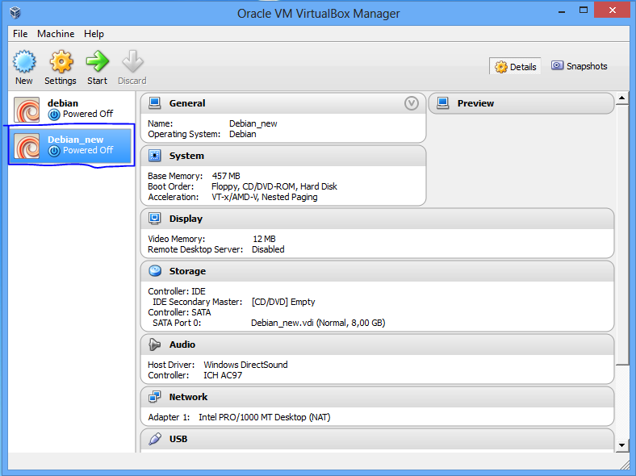

*Tampak virtual machine baru pada bagian list virtual machine*

1. **INSTALASI DEBIAN**

Setelah membuat virtual machine baru, selanjutnya adalah melakukan step-by-step instalasi linux debian. Langkah-langkahnya adalah sebagai berikut:

1. Meregister image instalasi linux debian yang digunakan untuk instalasi debian pada daftar media penyimpanan mesin virtual.

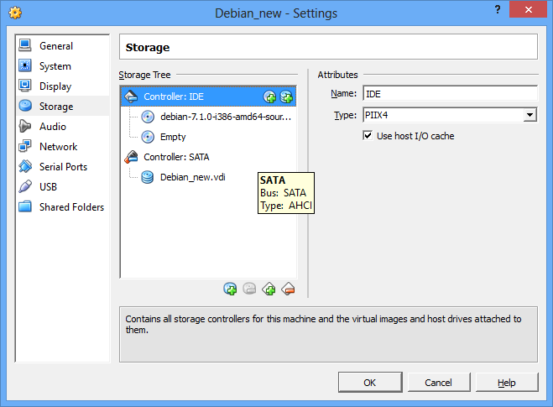

*Setting image debian pada storage virtual machine*

1. Melakukan setting network adapter agar nanti debian bisa terhubung dengan host. Kabel harus dicabut dulu agar IP yang diperoleh tidak random atau DHCP.

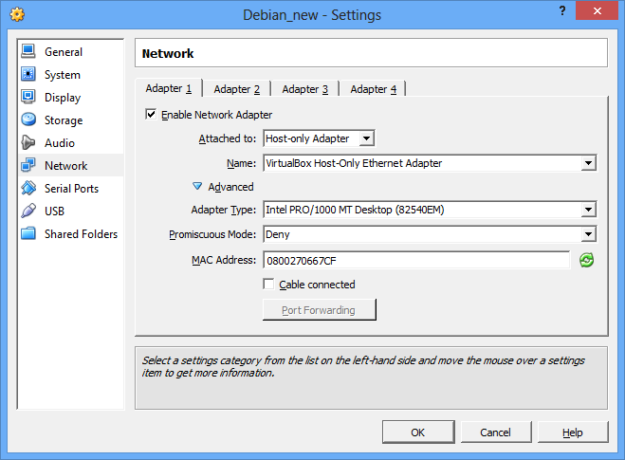

*Setting network adapter pada virtual machine.*

1. Setelah selesai booting, maka akan muncul tampilan seperti gambar dibawah. Pilih install atau graphical install untuk melanjutkan proses instalasi.

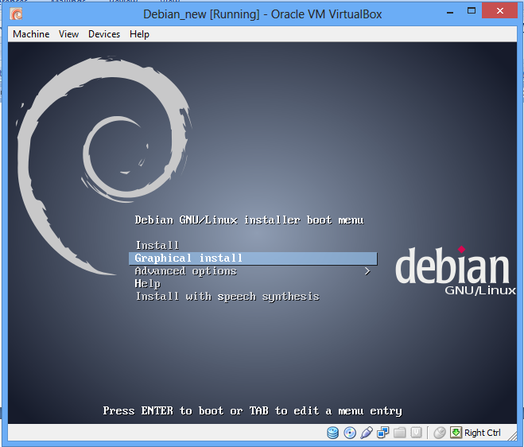

*Tampilan awal proses instalasi debian*

1. Memilih bahasa yang digunakan untuk interface debian.

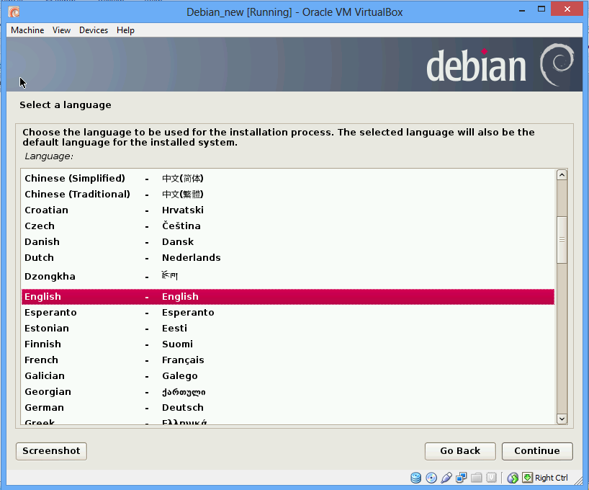

*Pemilihan bahasa interface*

1. Konfigurasi jenis keyboard yang digunakan

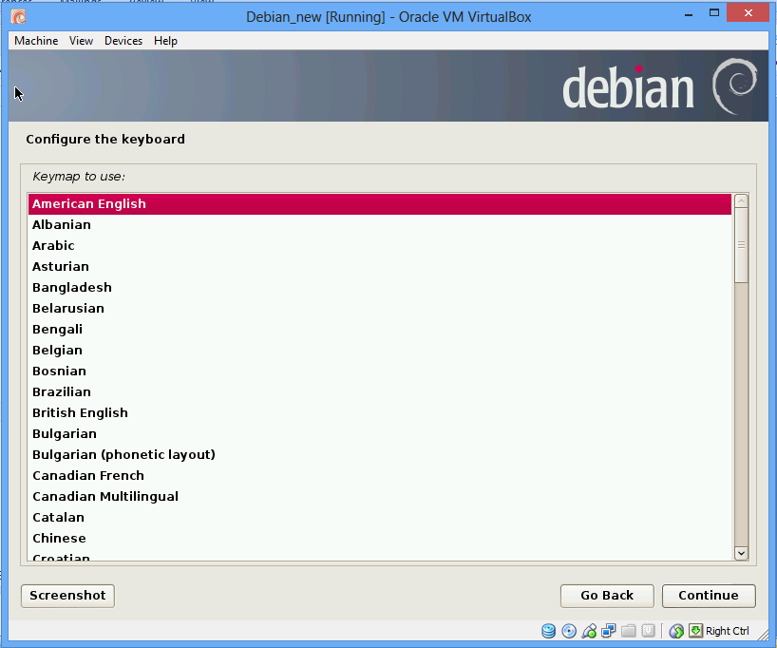

*Setting jenis keyboard*

1. Instalasi akan meminta untuk melakukan konfigurasi jaringan secara otomatis, tetapi bagian ini dilewati karena akan disetting nanti setelah selesai proses instalasi.

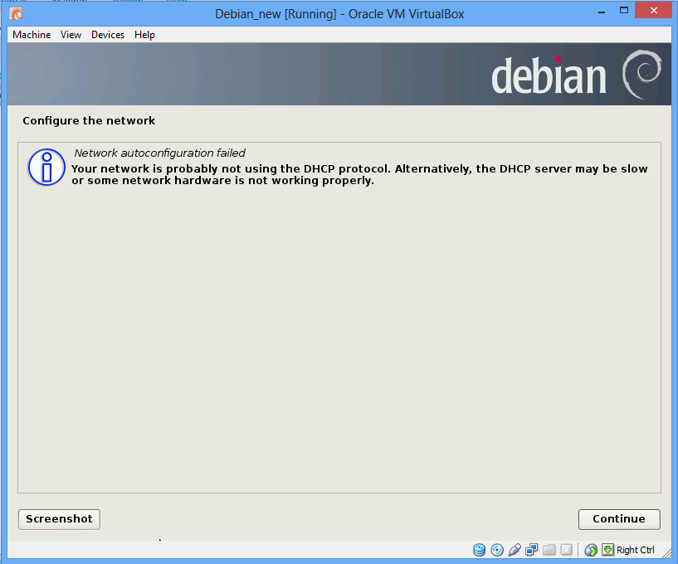

*Peringatan ketika pengaturan jaringan otomatis gagal*

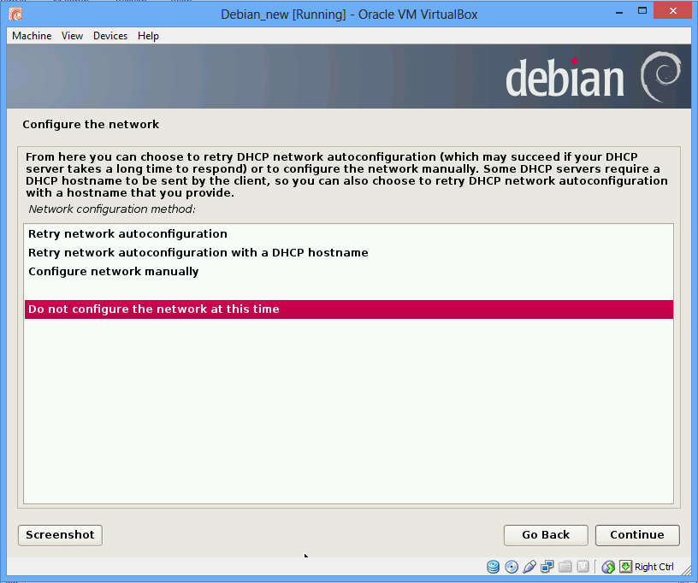

*Pilihan untuk melakukan konfigurasi jaringan nanti*

1. Melakukan konfigurasi hostname yang digunakan.

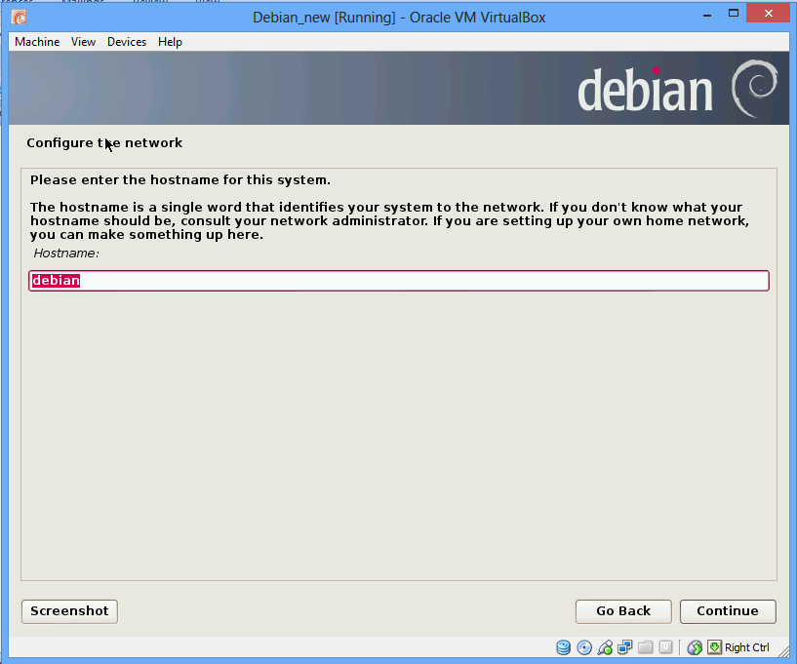

*Konfigurasi hostname*

1. Melakukan konfigurasi password untuk jenis user root (super user).

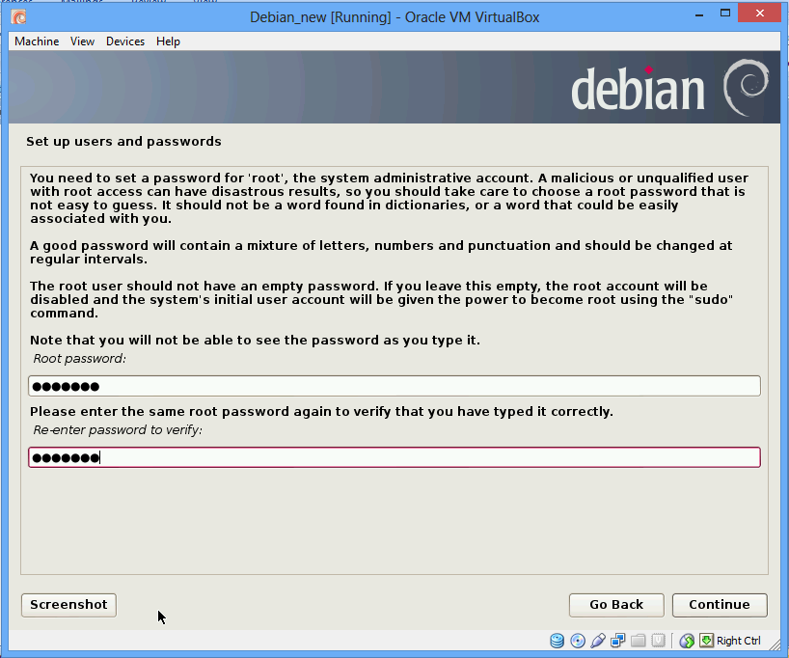

*Setting password untuk root user*

1. Melakukan konfigurasi akun baru untuk non-super user.

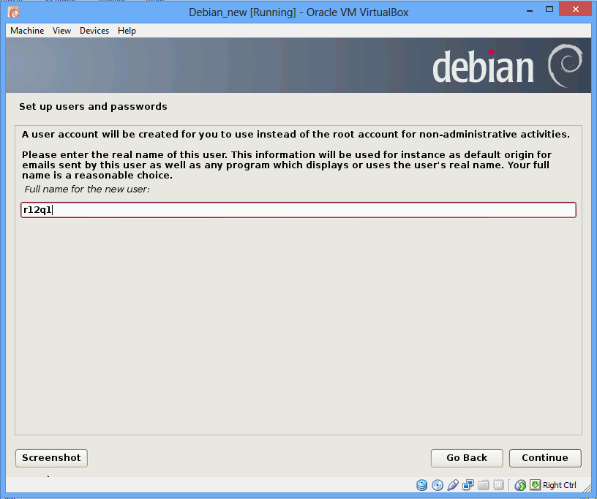

*Membuat user baru*

1. Memasukkan username



*Input username non root*

1. Memasukkan password untuk user.

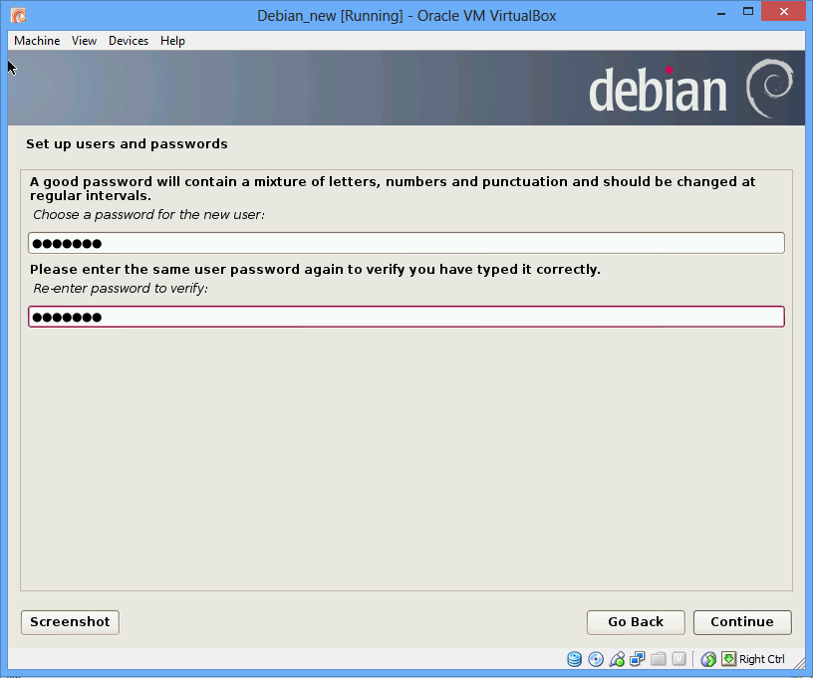

*Input password untuk user non root*

1. Melakukan konfigurasi zona waktu yang digunakan.

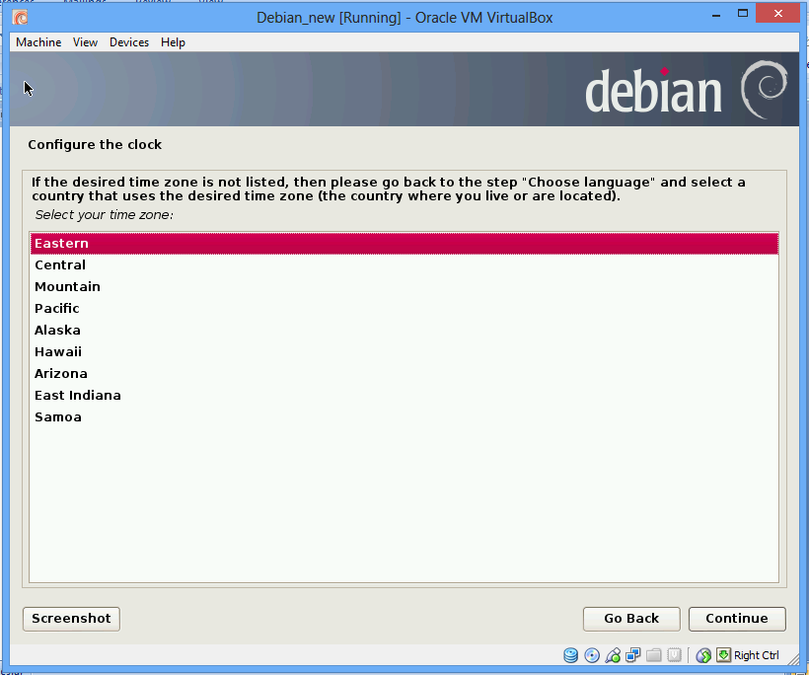

*Pemilihan zona waktu.*

1. Melakukan konfigurasi partisi hardisk, disini kita memilih guided agar mudah dalam pembagian partisi hardisk.



*Memulai proses partitioning hardisk*

1. Memilih hardisk yang akan dipartisi.

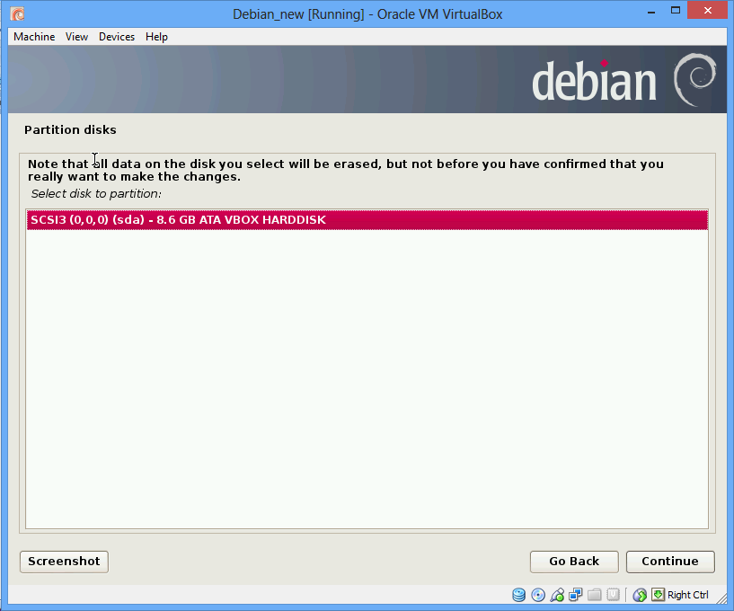

*Memilih hardisk yang akan dipartisi*

1. Memilih jenis pembagian partisi yang akan digunakan.

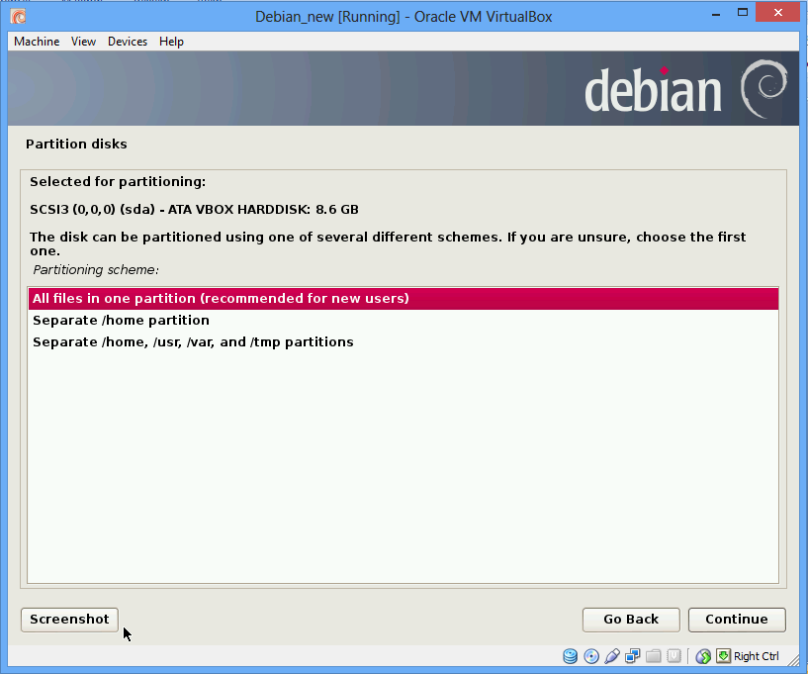

*Pembagian mounting point untuk system*

1. Melakukan pembagian partisi pada hardisk.

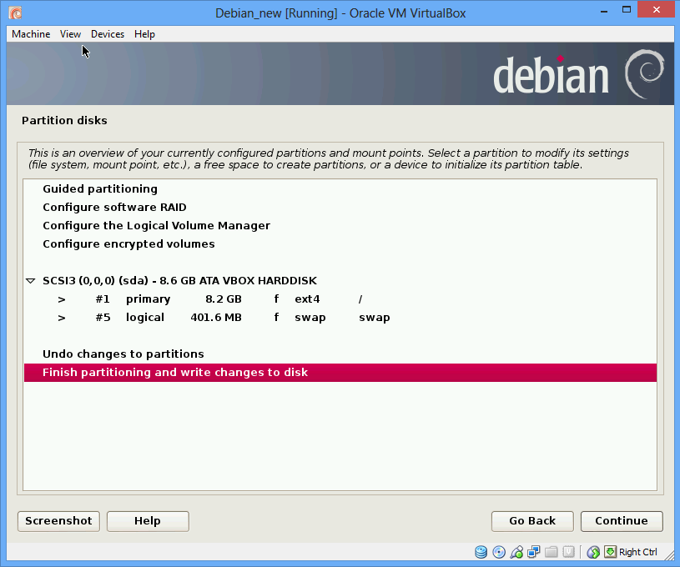

*Pembagian partisi pada hardisk*

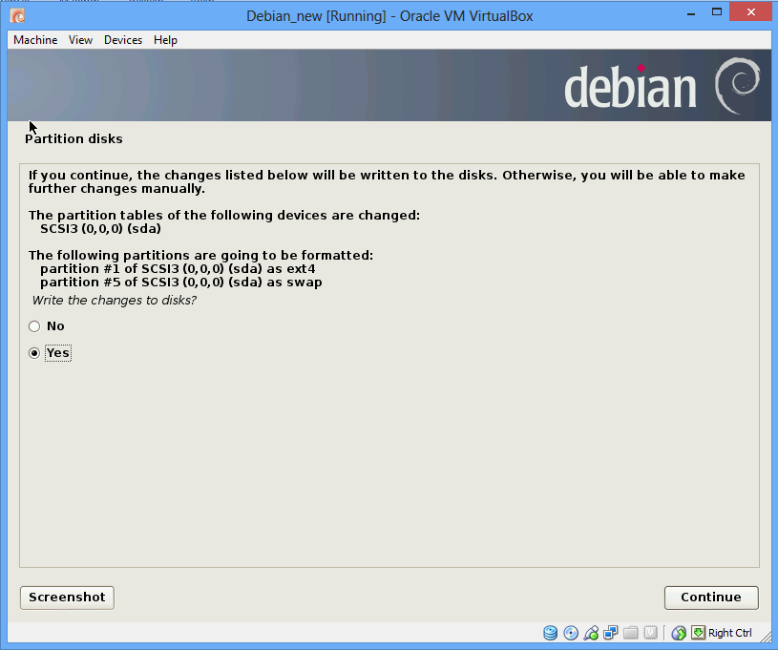

*Konfirmasi setting partisi*

1. Debian akan melakukan instalasi systemnya pada mesin virtual. Proses ini memakan waktu beberapa waktu, tergantung dari spesifikasi masing-masing komputer/laptop yang digunakan.

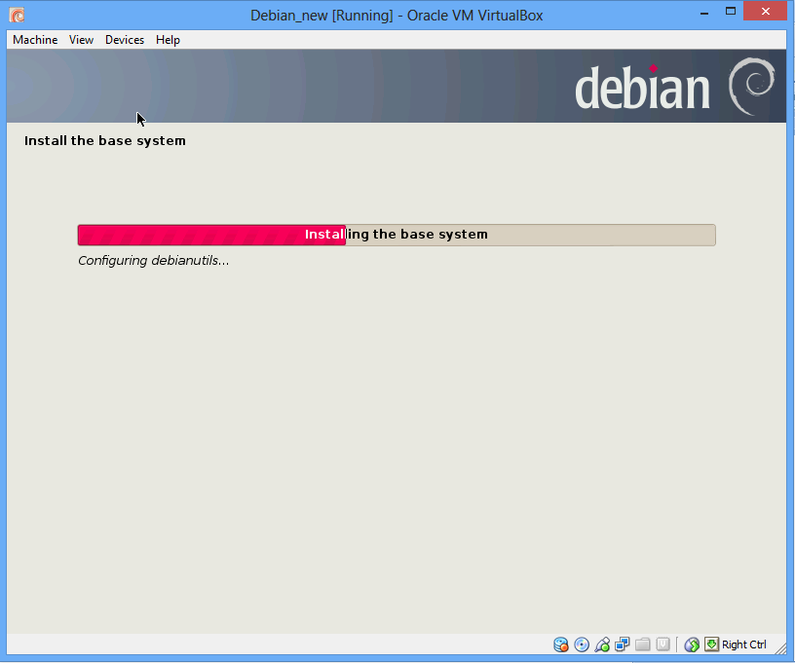

*Proses install sistem utama*

1. Karena debian yang digunakan tediri dari tiga image yang terpisah, maka debian akan meminta untuk memasukkan image ke-2 dan ke-3 agar semua paket yang dibutuhkan terpasang dengan baik.

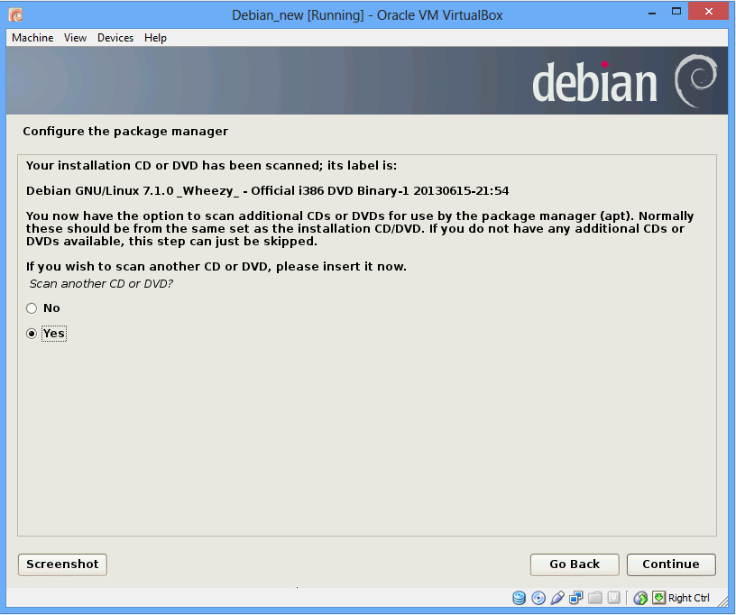

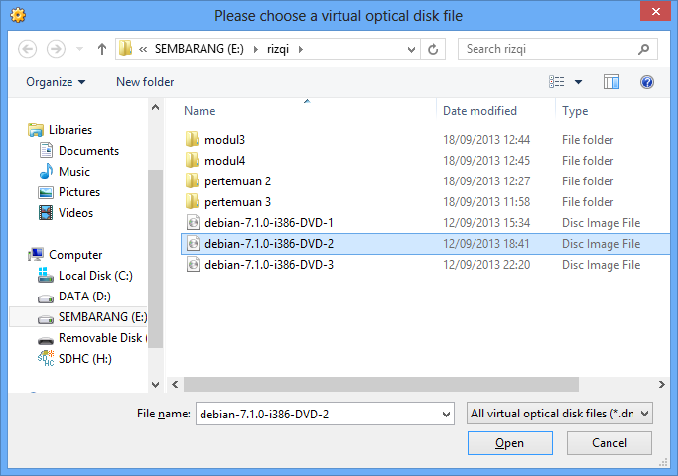

­*Memilih DVD lain*

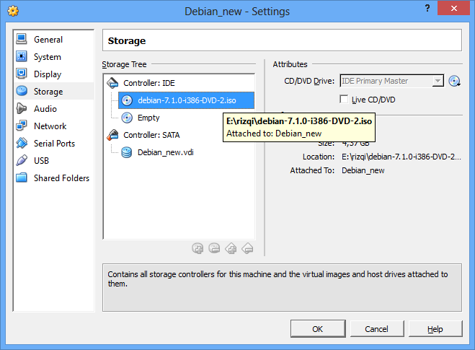

*Proses penggantian DVD*

1. Pada pertengahan proses instalasi software, debian akan meminta user untuk mengganti image yang digunakan untuk proses instalasi karena setiap software berbeda lokasi imagenya.

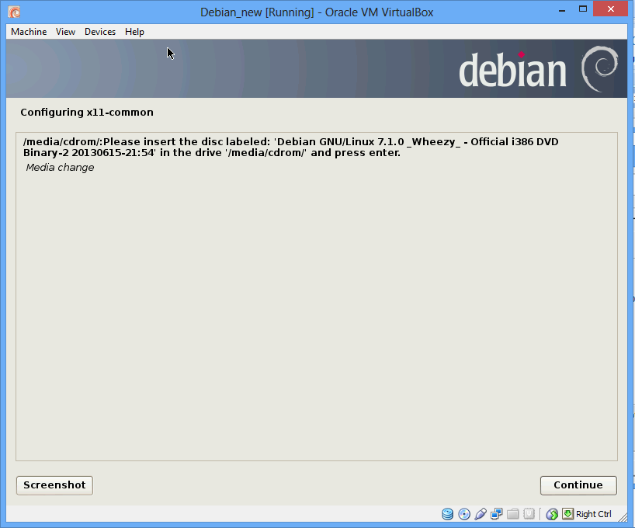

*Perintah untuk mengganti DVD ke DVD ke-2*

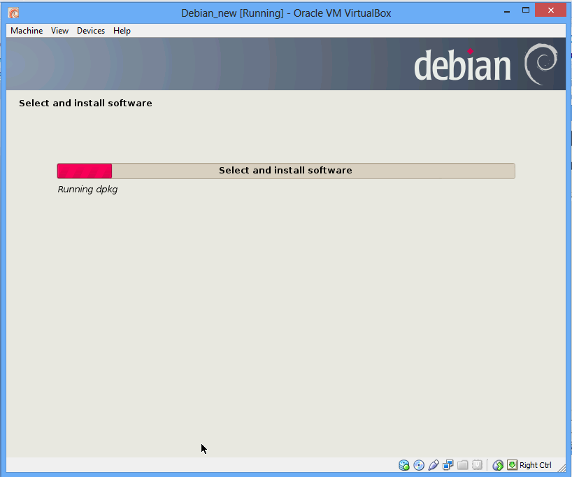

*Proses instalasi*

1. Setelah proses instalasi sistem utama selesai, maka debian akan meminta pilihan untuk mengirim usage statistic pada developer sebagai acuan untuk pengembangan sistem, disini kita pilih “no” saja ☺.

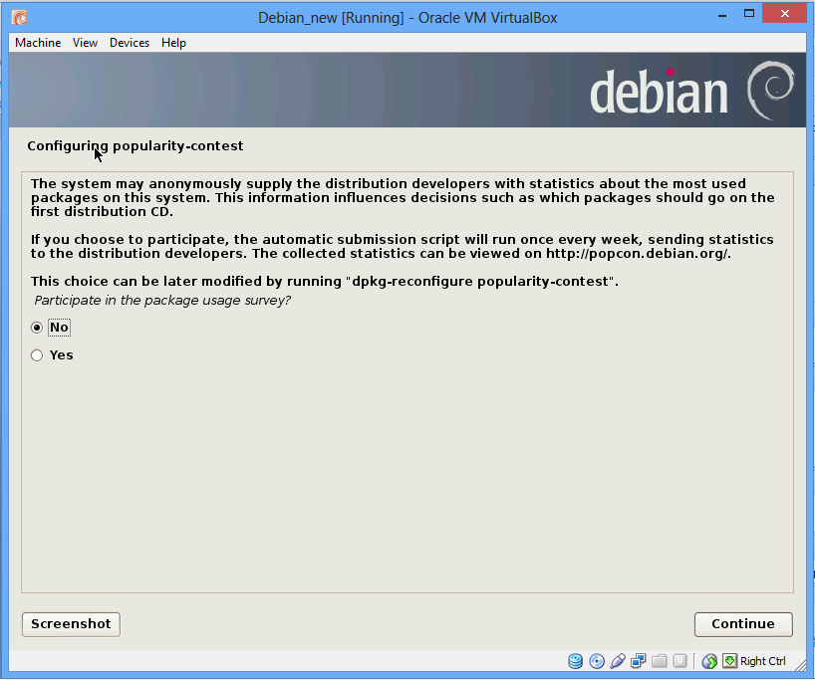

*Setting usage statistic*

1. Setelah itu akan muncul pilihan software tambahan apa saja yang akan dinstall pada mesin virtual. Disini kita pilih semua.

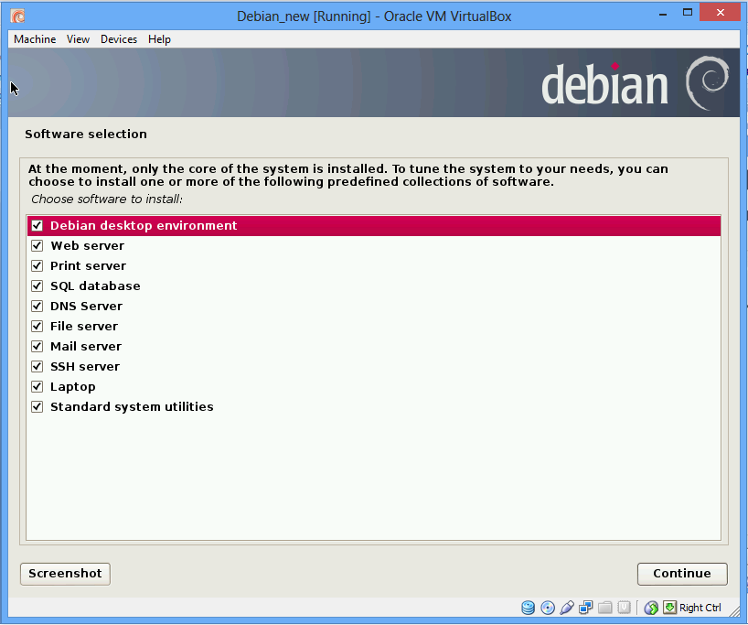

*Pemilihan paket yang akan diinstall pada debian*

1. Setelah itu debian akan menginstal bootloader pada hardisk VM agar bisa melakukan booting pada sistem operasi debian.

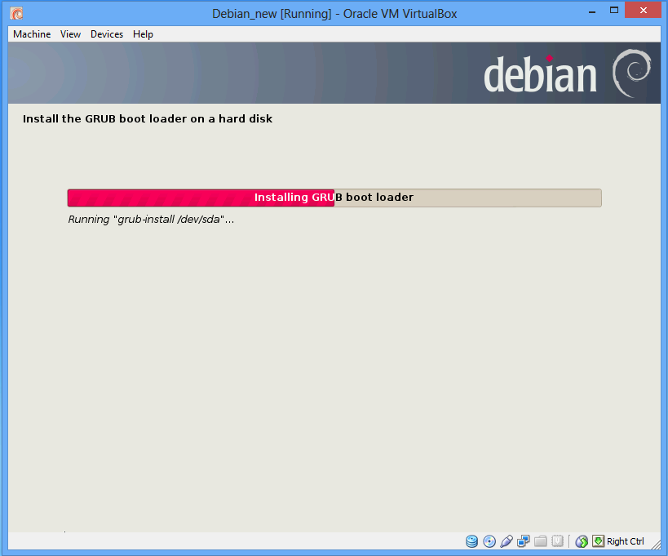

*Instalasi bootloader untuk debian*

1. Setelah proses instalasi selesai, maka debian siap digunakan.

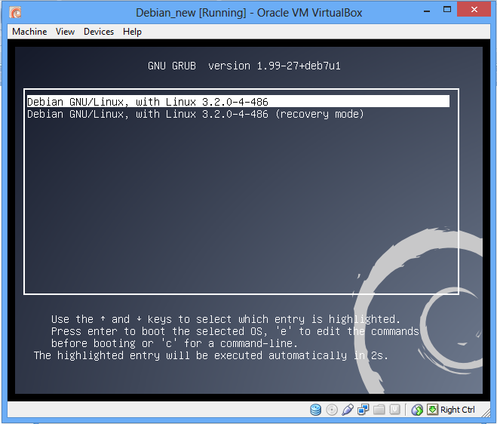

*Proses instalasi debian selesai*

1. **TES KONEKSI JARINGAN ANTARA SERVER (DEBIAN) DAN CLIENT(WINDOWS)**
2. Tes koneksi jaringan dari server (linux) ke client (windows) dengan melakukan ping dari linux ke windows menggunakan terminal.

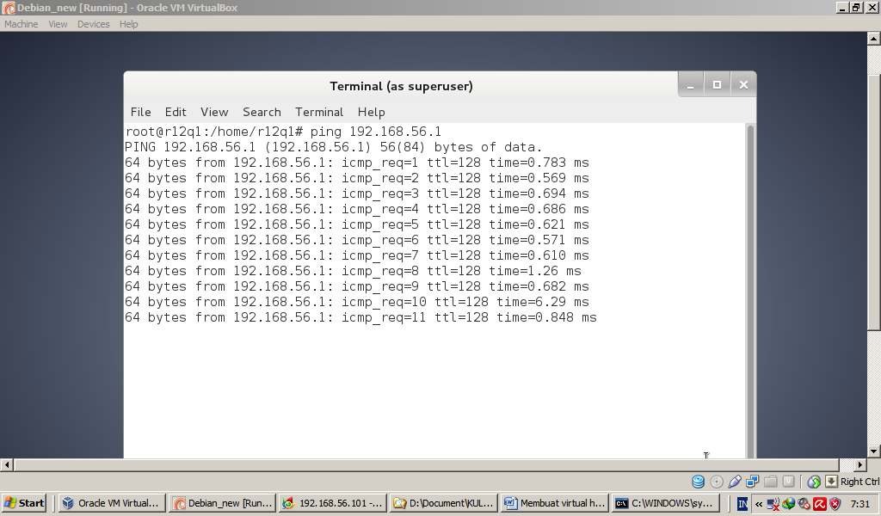

*Ping dari linux ke windows*

1. Tes koneksi jaringan dari client (windows) ke server (linux) dengan melakukan ping dari windows ke linux menggunakan CMD.

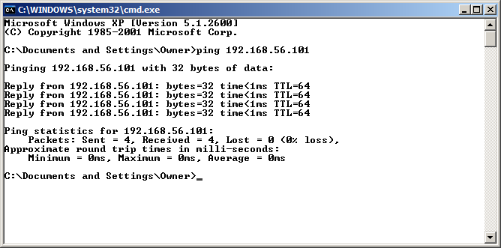

*Ping dari windows ke linux*

1. **INSTALASI PAKET MYSQL, APACHE2 DAN PHPMYADMIN**
2. Instalasi MYSQL5

Ketikkan “apt-get install mysql-server mysql-client” pada terminal untuk melakukan instalasi MySQL server dan MySQL client.

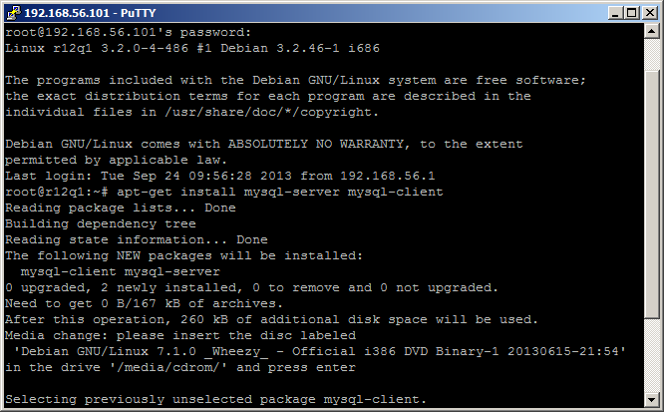

1. Instalasi Apache2 (tidak diperlukan karena sudah terinstall otomatis saat instalasi debian berjalan)
2. Instalasi PHP5

Ketikkan “apt-get install php5 libapache2-mod-php5” pada terminal. Paket instalan php5 terdapat pada DVD installer Debian yang pertama, sehingga nanti akan diminta memasukkan DVD debian yang pertama.

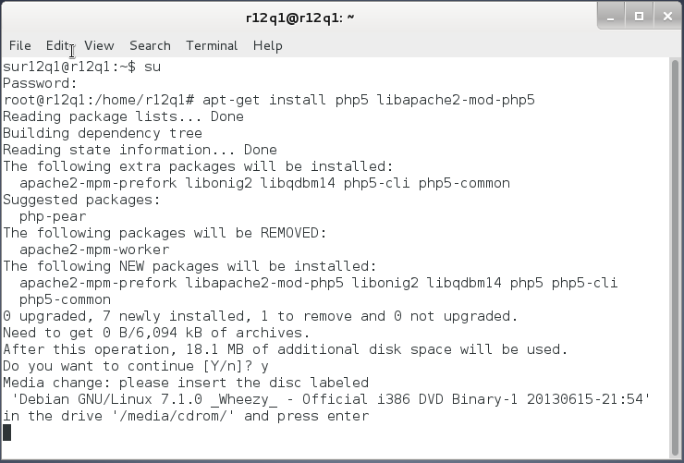

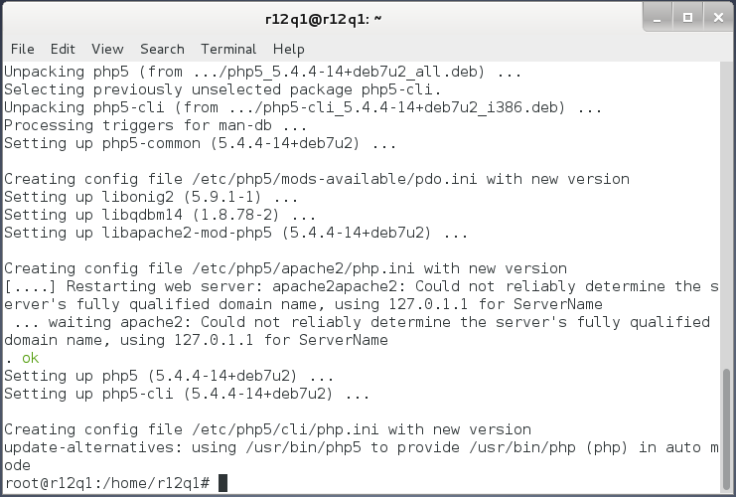

1. Instalasi PHPMyAdmin

Ketikkan “apt-get install phpmyadmin” pada terminal. Pastikan DVD 1 debian sudah dipasang.

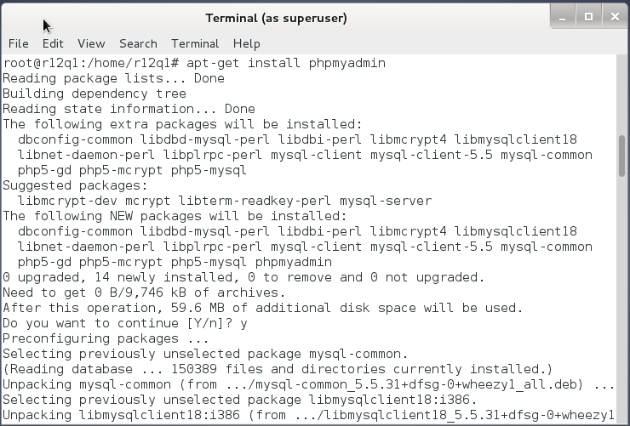

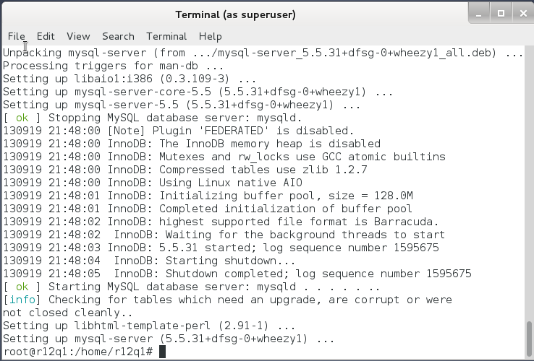

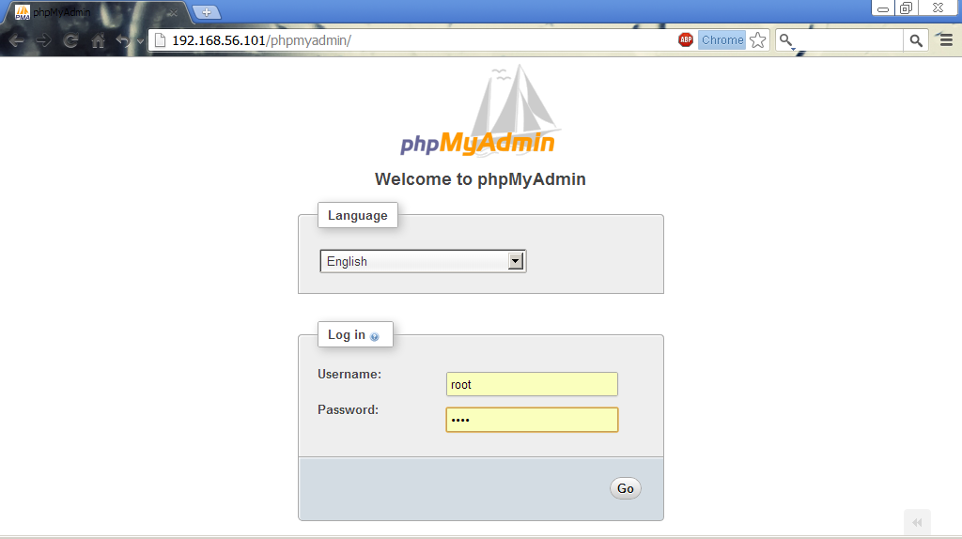

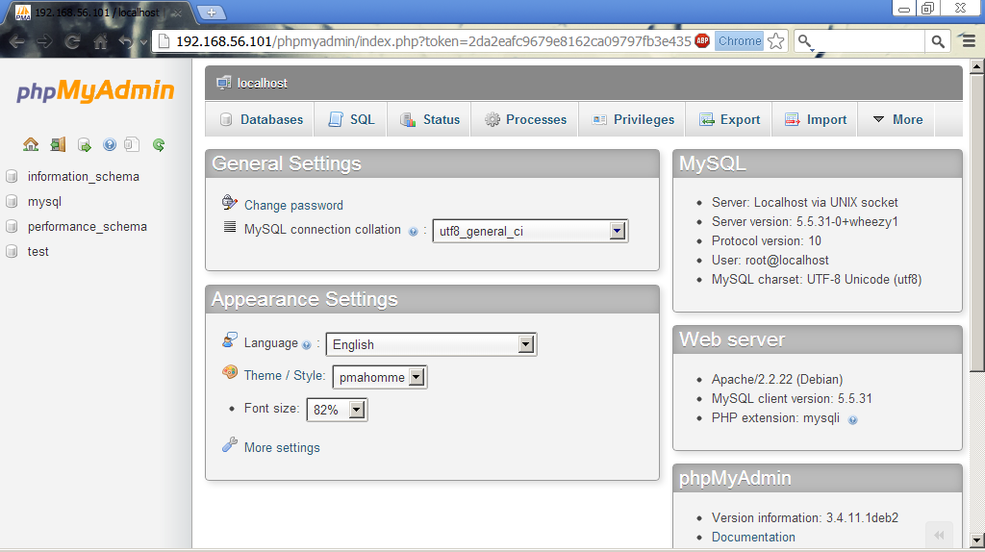

1. **PUTTY UNTUK REMOTE ACCESS PADA SERVER**
2. Memasukkan IP address debian pada putty

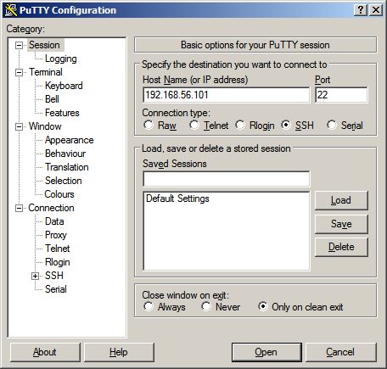

1. Setelah itu akan muncul command window masukkan username “root” dan passwordnya.

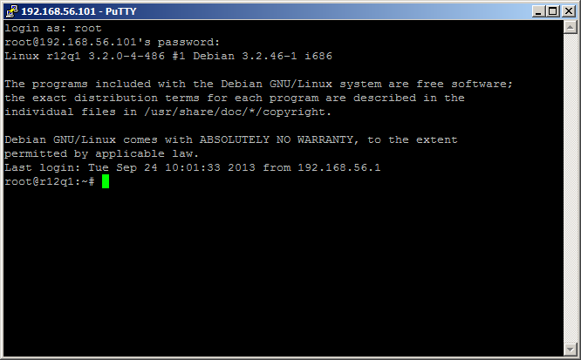

1. Jika berhasil maka server (debian) bisa dikendalikan secara jarak jauh menggunakan putty dari client (windows).

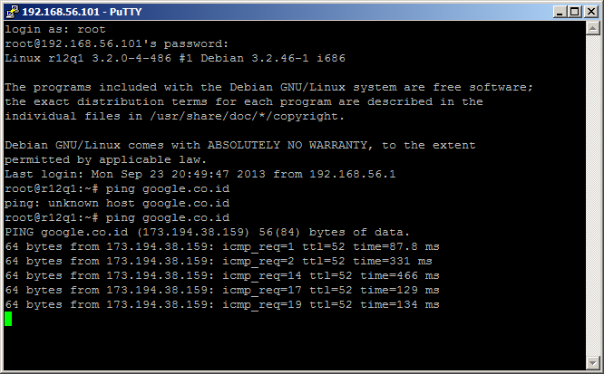

1. **WINSCP UNTUK FTP ANTARA CLIENT-SERVER**
2. Memasukkan host (IP address), user, dan password pada WinSCP

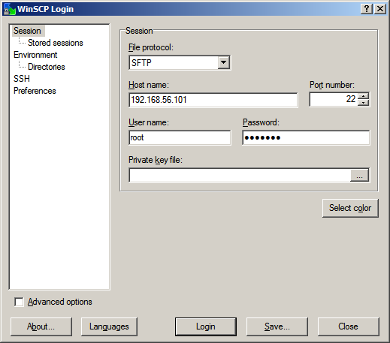

1. Setelah selesai otentikasi, jika berhasil akan muncul window yang berfungsi untuk melakukan transfer file antara client-server.

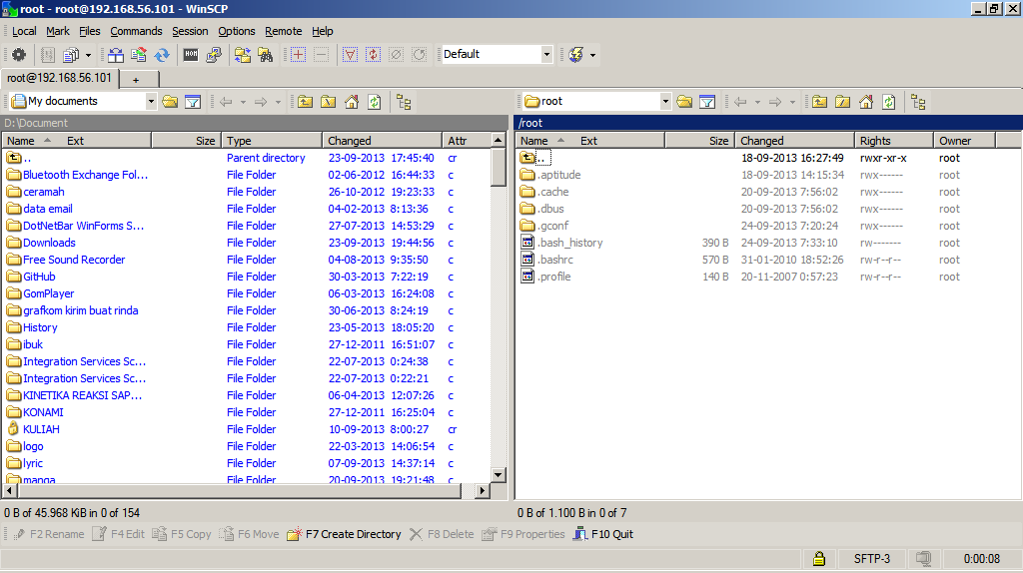

1. **KESIMPULAN**

* VirtualBox adalah aplikasi yang digunakan untuk menjalankan sistem operasi di dalam sistem operasi.
* Debian adalah sistem operasi yang paling stabil jika digunakan untuk web server.
* Untuk menjalankan web server pada debian, maka perlu melakukan instalasi paket web server yaitu apache2, php5, mysql-server, mysql-client, dan phpmyadmin.
* Putty adalah aplikasi yang digunakan untuk melakukan kendali komputer server jarak jauh.
* WinSCP adalah aplikasi yang digunakan untuk melakukan transfer file antara komputer client dan komputer server.